 | LUNDI 31 Mai | MARDI 01 Juin  Biodiversité |  | MERCREDI 02 Juin  Volcan / biodiversité | JEUDI 03 Juin  Volcan | VENDREDI 04 Juin  Bilan
 | Bus école | Bus ND de la paix |  |  | Bus volcan | Bus école
 | Petit déjeuner 7h30 à 8h00
Matin | 10h : Arrivée  - Accueil  - Installation  -Présentation et règles de vie par l’équipe d’encadrement  - visite de la structure et consignes de sécurité | 9h -12h Notre Dame de la Paix sentier Botanique  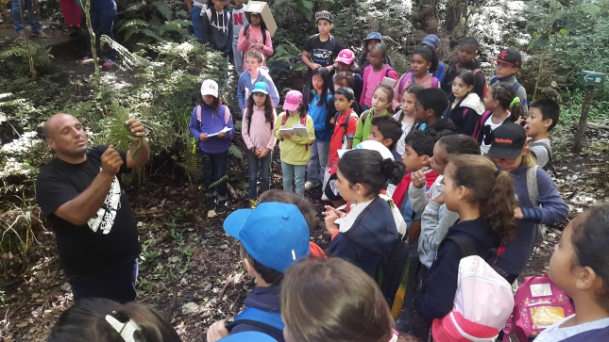 |  | 9h00- Départ Ballade Piton Dugain  Lecture de paysage  Vue sur le massif du Piton des Neiges et ses 3 sommets | 8h30 départ  9h30 à 12h30 Randonnée au volcan  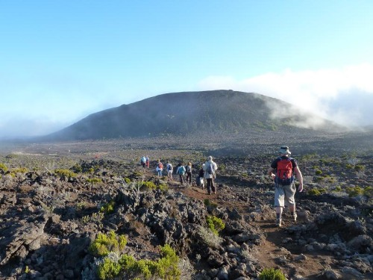 | 8h30 – 9h00 RANGEMENT  9h00- Départ à pieds pour la cité du volcan  -Visite guidée à la cité Volcan et questionnaire en binôme  2- film 4 D (facultatif et payant)
12h00 13h00 | Déjeuner | Déjeuner |  | Déjeuner | Déjeuner | Déjeuner /Bilan
Après-midi | 13h-13h45 temps calme / temps libre  13h45-15h00 : Introduction à la semaine : Explications sur  l’origine et le fonctionnement d’un volcan - les étapes de la construction géologique de la Réunion / vivre ensemble/ écocitoyenneté  15h00-16h00 ateliers créatifs en petit groupe :  Maquette / affiches chambres | -13h00 15h00 visite d’une ferme  -15h15 arrivée à l’auberge  Petit temps calme dans les chambres.  Temps libre au choix des enfants : extérieur / livres / jeux de société.  Préparation de la soirée festive… |  | -14h00 – 16h Grand jeu à l’auberge  (sur la faune, la flore et le volcan : les enfants devront faire appel aux informations reçues ou les rechercher sur les supports pédagogiques mis à leur disposition). | -13h00 à 15h00  Route du Volcan : arrêts  -15h-16h arrivée à l’auberge  Démonstration scientifique | DEPART depuis la cité du volcan  (le bus de l’école passe au préalable récupérer les valises à l’auberge)
16h00 | Gouter 16h00 à 16h30
 | 16h30 à 18h00  Temps de classe à disposition des enseignants. | -Temps de classe 16h30 à 18h00  Temps de classe à disposition des enseignants. |  | -Temps de classe 16h30 à 18h  Temps de classe à disposition des enseignants. | -Temps de classe 16h30 à 18h00  Temps de classe à disposition des enseignants.
18h00 | DOUCHE 18H00 à 19H00 / finition des maquettes pdt la douche
19h00 | Dîner 19h00 à 20h00
20h– 21h30 | Veillée jeux de groupes |  | Veillée théâtre ou jeux de société | Veillée contes et légendes | Soirée « festive de clôture »
Association De l’Auberge des Cratères

